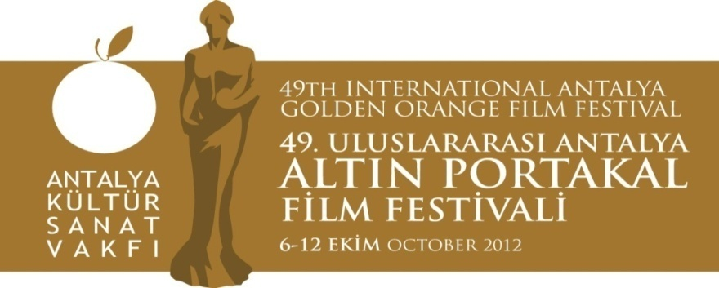
28. 09. 2012
BASIN BÜLTENİ
Portakal’ın Uluslararası Özel Gösterimleri
Antalya Büyükşehir Belediyesi&Antalya Kültür Sanat Vakfı işbirliğiyle 6-12 Ekim 2012 tarihleri arasında gerçekleştirilecek 49. Uluslararası Antalya Altın Portakal Film Festivali, bir çok ülkeden önemli yapımları “Özel Gösterimler” kategorisinde izleyicilerle buluşturacak.
49. Altın Portakal kapsamında şehir sinemalarında ve AKM’de Türkiye prömiyerleri gerçekleştirilecek Özel Gösterimler seçkisi, Gaspar Noe, Benicio Del Toro, Laurent Cantet, Pablo Trapero, Elia Suleiman, Julio Medem ve Juan Carlos Tabio’nun birlikte yönettikleri “7 Days In Havana”, Thomas Vinterberg ‘in son yapımı “The Hunt”, Romanyalı yönetmen Cristian Mungiu’dan “Beyond The Hills”, Benh Zeitlin’in yönettiği “Beasts of The Southern Wild” adlı filmlerden oluşuyor.
7 Days In Havana (Havana’da 7 Gün - 7 Dias En La Habana) – Yön: Gaspar Noe- Benicio Del Toro- Laurent Cantet- Pablo Trapero- Elia Suleiman- Julio Medem- Juan Carlos Tabio – Fransa-İspanya – 2012 – 129’

2012 Cannes Film Festivalinde Un Certain Regard kategorisinde yarışan; Biografilm ve Karlovy Vary Film Festivallerine katılan film, haftanın yedi gününde yedi ayrı öykü ve yedi ayrı yönetmenle Havana’yı izleyicilerle buluşturuyor. Josh Hutcherson, Daniel Bruhl ve Emir Kusturica da filmin zengin kadrosunda yer alıyor.

Aktör olmaya çalışan genç bir Amerikalı, Havana'daki film festivaline gider ve şehirdeki ilk gecesinde gezdiği partilerde dil problemlerinin var olduğu yabancıların arasına karışır... Ünlü bir yönetmen de bu film festivaline sarhoş ve kendini kaybetmiş bir halde katılıp türlü trajikomik olaylara neden olur... Bunlardan farklı olarak genç bir kız, katıldığı bir ayin sırasında cinsel kimliğini keşfeder... Birbirlerinden tamamen farklı yedi hikayeyi ortak noktada buluşturan şey egzotik Havana şehridir…

Fragman: https://vimeo.com/album/2092262/video/50358640

Beasts Of The Southern Wild (Düşler Diyarı) - Benh Zeitlin – ABD – 2012 – 93’
Beasts Of The Southern Wild, çok sayıda önemli ödüle imza atmış bir film.

Cannes Un Certain Regard’da FIPRESCI ödülü, Altın Kamera, Ekümenik Jüri Ödülü ve Genç Sinefiller Ödülü (Prix Regard Jeune) kazanan Beasts Of The Southern Wild, Los Angeles Film Festivali’nde en iyi anlatı dalında seyirci ödülü, Seattle Film Festivalinde en iyi yönetmen, Sundance Film Festivali’nde büyük jüri ödülü ve sinematografi ödülünü kazandı. Film, bunların dışında 12 festivalde daha gösterildi.
'Juicy and Delicious' isimli tiyatro oyunundan beyazperdeye uyarlanan film özellikle çocuk oyuncu Quvenzhané Wallis'in üstün performansıyla anılıyor.

Hushpuppy, New Orleans'ın kıyılarında Bathtup isimli yoksul ama mutlu toplulukta babasıyla birlikte yaşayan altı yaşında bir çocuktur. Alkolik babası Wink günden güne iyileşirken gizemli bir hastalığa yakalanır. Tarih öncesinde yaşamış olan 'Auroch' isimli antik ordu mezarlarından çıkar ve dünyanın sonunu getirmek için savaşmaya başlar. Huspuppy, yaşadığı topluluktan ayrılarak dünyanın diğer ucundaki annesini aramaya başlar…
Fragman: https://vimeo.com/album/2092262/video/50357789
The Hunt (Jagten) – Yön: Thomas Vinterberg – Danimarka – 2012 – 111’
Mads Mikkelsen’in muhteşem oyunculuğu sayesinde Cannes Film Festivali’nde en iyi erkek oyuncu ödülü alan film, teknik sanat dalında Vulcain ödülü aldı. Altın Palmiye adayı olan film, Ekümenik Jüri Ödülü’nü “Beasts Of The Southern Wild” ile paylaştı. The Hunt, Cannes dışında, Yeni Zelanda ve Karlovy Vary Film Festivallerinde gösterime girdi.

Filmde, ilkokul öğretmeni Lucas’ın bir yalan yüzünden cocuk istismarcılığıyla suçlanması anlatılıyor. 40 yaşındaki Lucas, geçirdiği zor boşanma döneminin ardından hayatını yeniden düzene koyabilmenin peşindedir. Her şey yoluna girmek üzereyken işler ters gitmeye başlar. Sadece öylesine söylenmiş küçük bir yalan, içinde yaşadığı kasabaya yayılır; Lucas kendini yaşamı ve onuru için savaşırken bulur.

Fragman: https://vimeo.com/album/2092262/video/50359794

Beyond The Hills (Dupa Dealuri) – Yön: Cristian Mungiu – Romanya – 2011 – 155’
65. Cannes Film Festivali’nde Cristina Flutur ve Cosmina Stratan ile iki en iyi kadın oyuncu ödülü alan film, yönetmen Cristian Mungiu’ya en iyi senaryo ödülü’nü de kazandırdı. New Horizons, Film and Art, New York ve Karlovy Vary Film Festivallerinde de yer alan yapım, aynı yetimhanede büyümüş iki kadının öyküsünü anlatıyor. Kadınlardan biri Romanya'da kendine sığınacak bir manastır bulur. Diğeri Almanya’ya gider ve orada kendine bir yaşam kurar. Almanya’ya yerleşen kadın, yanında götürmet için arkadaşına döner. Arkadaşıysa manastırı terk etmek istemez.

Fragman: https://vimeo.com/album/2092262/video/50356354

Bilgilerinize sunar, iyi çalışmalar dileriz.

www.altinportakal.org.tr
twitter.com/49altinportakal
facebook.com/altinportakalfilmfestivali
vimeo.com/altinportakal
gplusid.com/altinportakal

Akgün Keskin Sakarya
Antalya Büyükşehir Belediyesi ve
AKSAV Basın Danışmanı

Detaylı bilgi için:
Esin Tatlav
Tel: 0 212 297 60 32 – 0530 497 91 97
E-mail : esin.tatlav@aksav.org.tr
Yeliz Palak
Tel: 0 212 297 60 32 – 0530 222 49 34
E-mail : yeliz.palak@aksav.org.tr
Mustafa Koç
Tel: 0242 238 54 44 – 0533 563 82 69
E-mail : info@aksav.org.tr
basin@aksav.org.tr

